**Коротко про курс «Обчислювальна геометрія та комп'ютерна графіка»**

Усі презентації та лабораторні роботи зберігаються за посиланням:

<https://knightdanila.github.io/GraphicProjects_OpenGL_Shaders_GLSL/>

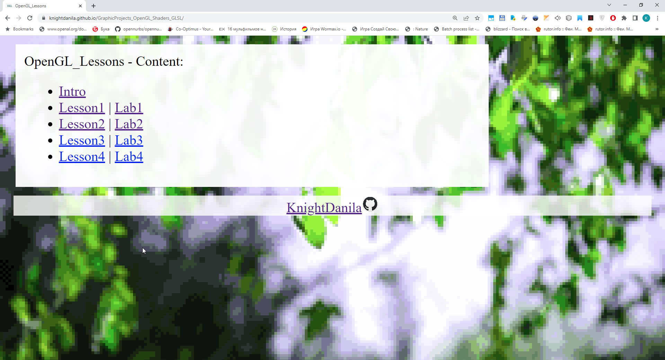

Презентації розміщено на безкоштовному сервері GitHubPages

Приклад звіту можна скачати за посиланням:

<https://github.com/KnightDanila/GraphicProjects_OpenGL_Shaders_GLSL/raw/master/ReportExample.doc>

**Пропозиції та ідеї**

Пропозиції та ідеї стосовно курсу можна надавати у вигляді Commit, Pull Request або Issues на сайті репозиторію:

[https://github.com/KnightDanila/GraphicProjects_OpenGL_Shaders_GLSL](https://github.com/KnightDanila/Give_Unix)

Або, додавати у папку ToDo чи у файл ToDo.txt (також у кожної лекції є така папка)

<https://github.com/KnightDanila/GraphicProjects_OpenGL_Shaders_GLSL/tree/master/ToDo>

<https://github.com/KnightDanila/GraphicProjects_OpenGL_Shaders_GLSL/blob/master/ToDo/!ToDo.txt>

Або сказати побажання викладачу особисто 😊